Σας δίνεται παρακάτω χρωματογράφημα, που αφορά ανάλυση λευκού οίνου, με υγρή χρωματογραφία υψηλής πίεσης (HPLC-RI) καθώς και οι χρόνοι έκλουσης και τα εμβαδά των κορυφών (2, 3, 4, 7 και 9). Να αντιστοιχίσετε τις ζητούμενες κορυφές με τις ενώσεις και να υπολογίσετε την % w/v περιεκτικότητα κάθε ένωσης με βάση τις πρότυπες καμπύλες που σας δίνονται.
Όνομα κορυφής | tR
Σακχαρόζη | 10.783
Γλυκόζη | 12.450
Φρουκτόζη | 13.450
Γλυκερόλη | 17.508
Αιθανόλη | 26.392

Εικόνα 1: Πρότυπη καμπύλη σακχαρόζης
Εικόνα 2: Πρότυπη καμπύλη γλυκόζης
Εικόνα 3: Πρότυπη καμπύλη φρουκτόζης
Εικόνα 4: Πρότυπη καμπύλη γλυκερόλης
Εικόνα 5: Πρότυπη καμπύλη αιθανόλης
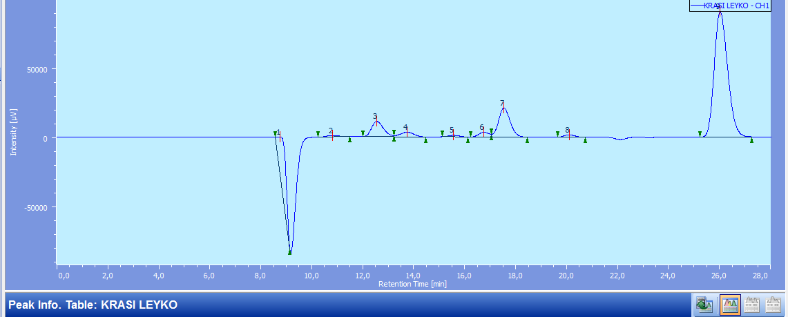

Όνομα κορυφής | tR | Area
Unknown | 10.808 | 37513
Unknown | 12.542 | 349514
Unknown | 13.733 | 121113
Unknown | 17.525 | 665592
Unknown | 26.008 | 3304264

